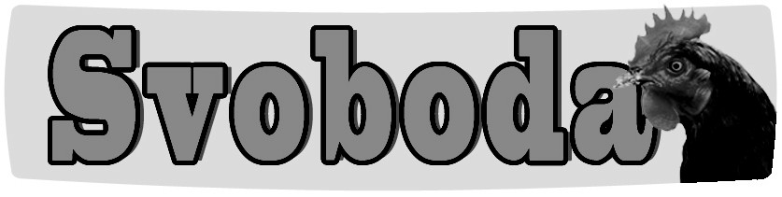Firma

Havlíčkův Brod

nabízí

**CHOVNÉ KUŘICE**

Barva: hnědé, černé ( v omezeném

množství i jiné barvy )

Stáří: 15 týdnů

Cena: 255 Kč/ks

Prodej: 27.3. - 14:10 h. - jednota

OBJEDNÁNÍ NUTNÉ

informace a objednávky:

Telefon: 732 819 867